Методические рекомендации для сдачи ЕГЭ по физике 2014 год.

Рекомендую подготовку осуществлять только по пособиям, допущенным ФИПИ или разработанным сотрудниками ФИПИ. Иногда случаются нестыковки в требованиях КИМ и содержанием школьных учебников. Так, например, в учебниках, соответствующих базовому уровню федерального компонента государственного стандарта исключены такие темы, знания которых проверяются в ЕГЭ:
- статика,
- механические колебания,
- геометрическая оптика.

Следует обратить внимание на введение в группу задач С1 ( качественная задача) количественных элементов. Так, например, при анализе изменения давления от объема насыщенного пара требовалось не только оценить характер процесса, но и определить количество испаренной жидкости.

Содержание экзаменационной работы, общее количество заданий и максимальный тестовый балл оставлены без изменений по сравнению с КИМ 2013 года.

Работая с любыми рекомендованными ФИПИ пособиями, необходимо сверять материал с демоверсией 2014 года и вносить коррективы в случае расхождений. Серьёзное внимание обращать не только на количество пособий, решённых вариантов, но и, самое главное, на анализ ответов, на комментарии, составленные разработчиками КИМов.

Рекомендуется во время подготовки познакомиться с сайтом Федерального Института Педагогических измерений (www.fipi.ru), где, представлены задания прошлых лет, а также вы можете потренироваться в выполнении экзаменационных работ в режиме реального времени.

При подготовке к итоговой аттестации в форме тестирования обратите внимание на отработку следующих умений и навыков, необходимых при этом виде контроля знаний:
- получение и запись ответа в указанных единицах измерения;
- округление ответа с указанной в задании точностью;
- правильное использование понятия «абсолютная величина»;
- использование справочных данных с указанной точностью;
- использование единиц Международной системы в расчетных формулах;
- умение пользоваться кратными дольными приставками;
- умение проводить измерения с большими и малыми числами, записанными в стандартном виде;

Государственный стандарт по физике предполагает приоритет деятельностного подхода к процессу обучения, развитие у школьников умений:
- проводить наблюдения природных явлений,
- описывать и обобщать результаты наблюдений,
- использовать простые измерительные приборы для изучения физических явлений;
- представлять результаты наблюдений с помощью таблиц, графиков и выявлять на этой основе эмпирические зависимости;
- применять полученные знания для объяснения разнообразных природных явлений и процессов, принципов действия важнейших технических устройств, для решения физических задач.

При изучении отдельных разделов следует обратить внимание на следующие моменты:

Раздел «Кинематика». Свободное падение – это движение под действием ускорения свободного падения как с начальной скоростью, так и без нее. Наиболее распространенной ошибкой является то, что свободное падение воспринимается учащимися как движение без начальной скорости с ускорением равным g.

Раздел «Динамика»
Целесообразно при рассмотрении ситуаций с телом покоящимся в инерциальной системе отсчета ввести преобразование Эйнштейна (Силу инерции F_{инерции}=-m_{тела} a_{системы})

Раздел «МКТ и термодинамика»
При рассмотрении темы «Реальные жидкости и газы» целесообразно начертить график зависимости р(Т). ρ(Т) по данным, приведенным в табл. задачника А.П.Рымкевича и сравнить с графиками идеального газа.

Процесс | Закон | Формула | График зависимости P,V | График зависимости V,T | График зависимости Р,T
Изобарный P=const | Гей-Люссака | V/T=const | 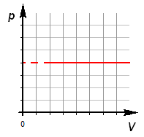 | 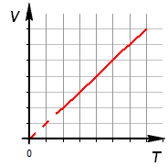 | 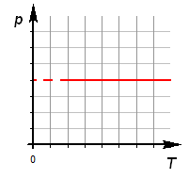
Изотермический T=const | Бойля-Мариотта | P *V=const | 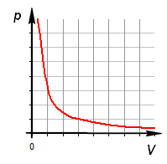 | 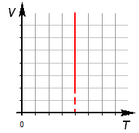 | 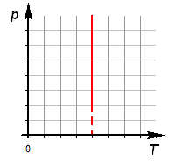
Изохорный V=const | Шарля | P/T=const | 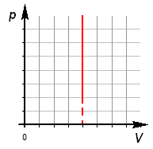 | 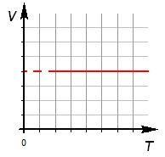 | 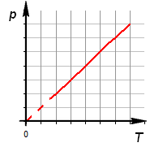

А так же рассмотреть процесс перехода из пара в вводу и наоборот в анимационных моделях цифровых образовательных ресурсов. Обратить внимание учеников, что если график приведен на однотонном фоне, он требует только качественных оценок, а если на фоне координатной сетки то обязательно предполагается какая-либо количественная оценка, особенно в задачах С1.

График плавления и парообразования:
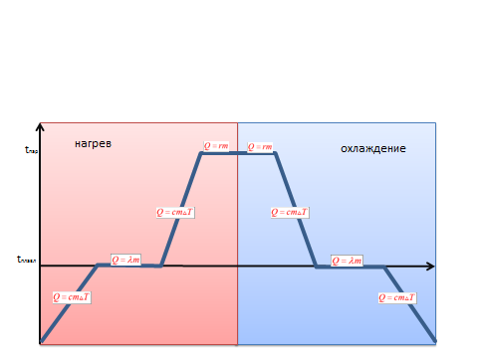

Раздел «Электродинамика»
При анализе цепей постоянного тока рассмотреть задачи, когда в цепь постоянного тока включены конденсатор и полупроводниковые диоды. Обратите внимание, что для постоянного тока конденсатор является разрывом цепи, а следовательно, ток в данной ветви цепи отсутствует. Рассмотреть задачу для параллельного соединения резисторов, в каждой из ветвей которого, присутствует диод.
Таблица зависимости характеристик тока при параллельном и последовательном подключении
Последовательное подключение | Параллельное подключение
Сила тока
I=I₁=I₂ | I=I₁+I₂
Напряжение
U=U₁+U₂ | U=U₁=U₂
Сопротивление
R=R₁+R₂ | I/R=I/R₁+I/R₂
Емкость
I/C=I/C₁+I/C₂ | C=C₁+C₂

Рассмотреть протекание токов при прямом и обратном включении полупроводниковых приборов, а также изменение общего сопротивления цепи при изменении полярности подключенного источника тока.
При решении задач о перезарядке конденсаторов целесообразно рассмотреть случаи полной и частичной разрядки конденсатора.
При рассмотрении ЭДС индукции в движущемся проводнике, необходимо обратить внимание учащихся, что речь в выводимой формуле идет о постоянной скорости, как частном случае мгновенной скорости. Запись формулы целесообразно показать в таком виде
ε=Bl v(t)sin(vB)
и тогда применять эту формулу возможно для любых видов движения, подставляя вместо v(t) любой нужный закон изменения скорости тела.
Необходимо рассмотреть ситуации движения провода вдоль силовых линий и при пересечении силовых линий и сделать выводы, что индукционный ток возникает только при пересечении силовых линий магнитного поля.

Раздел «Колебания и волны»
Динамический и энергетический походы позволяют описать и найти период колебаний для любых колебательных систем. При рассмотрении колебаний нитяного маятника целесообразно обратить внимание учащихся, что в формуле периода колебаний не просто ускорение свободного падения, а ускорение, вызванное действующей на тело силой тяжести, единственной в данном случае. Если же сил несколько, то в знаменателе формулы периода колебаний g заменяется модулем суммарного ускорения, найденного по теореме косинусов.

Раздел «Геометрическая оптика»
Часто при решении задач с неявным описанием изображения, даваемых тонкими линзами, учащиеся затрудняются в выборе знака фокусного расстояния и расстояния от главной плоскости линзы до изображения. Для преодоления затруднения целесообразно заполнить следующую таблицу.

Ключевые слова | Вид линзы | Вид изображения | F | f | d
Изображение расположено  перед линзой | ? | мнимое | ? | - | +
Изображение расположено  за линзой | собирающая | действительное | + | + | +
Увеличенное изображение расположено перед линзой | собирающая | мнимое | + | - | +
Увеличенное изображение расположено за линзой | собирающая | действительное | + | + | +
Уменьшенное изображение расположено перед линзой | рассеивающая | мнимое | - | - | +
Уменьшенное изображение расположено за линзой | собирающая | действительное | + | + | +
Уменьшенное изображение | ? | ? | ? | ? | +
Увеличенное изображение | собирающая | ? | + | ? | +
В тех случаях, когда возникает неопределенность, следует поставить ?, тогда необходимо искать дополнительную информацию в условии задачи, или рассматривать все возможные варианты.

Раздел «Квантовая физика»
При рассмотрении задач на применение формулы Эйнштейна для фотоэффекта необходимо не только рассмотреть вольт-амперную характеристику фотоэлемента, но и рассмотреть решение задачи в табличном виде. Большинство учащихся при решении подобной задачи подставляли отрицательное значение запирающего напряжения и получали работу выхода больше энергии падающего фотона, не анализируя полученный ответ.
При рассмотрении закона радиоактивного распада необходимо рассмотреть закон изменения активности препарата.
Выполнение заданий по видам деятельности
Представление информации в виде таблицы существенно снижает результаты, выполнения работ части А. На отработку заданий такого типа следует обратить внимание, особенно в заданиях, описывающих колебательные процессы. При проведении подготовительных занятий необходимо отрабатывать различные типы заданий (с выбором ответа, с кратким ответом и с развёрнутым ответом), варьировать формулировки заданий, приближаясь к формулировкам тестовых заданий ЕГЭ.

Задания с развернутым ответом.
Несмотря на то, что критерии оценивания заданий с развернутым ответом были изменены в 2012 году, большинство учащихся при выполнении зданий с развернутым ответом их игнорировало.

Полное правильное решение должно включать следующие элементы:
- Краткая запись условия задачи с сохранением тех обозначений, которые приведены в тексте задачи.
- Записаны в наиболее общем виде закономерности, применение которых необходимо для решения задачи выбранным способом.
- Проведены необходимые математические преобразования (допускается вербальное указание на их проведение) и расчеты, приводящие к правильному числовому ответу (допускается решение "по частям" с промежуточными вычислениями);
- Представлен правильный ответ с указанием единиц измерения искомой величины
В обязательном порядке должны быть описаны все ВНОВЬ вводимые в решении буквенные обозначения физических величин (за исключением обозначений констант, указанных в варианте КИМ и обозначений, используемых в условии задачи и записанные в кратком условии задачи «Дано»);
6. В обязательном порядке должен быть представлен схематический рисунок с указанием сил, поясняющий решение, если в условиях задачи сказано «Решение поясните схематичным рисунком».
При отсутствии рисунка и описания величин происходит снижение балла.

Цифровые образовательные ресурсы

При подготовке к ЕГЭ необходима постоянная работа с сайтами, изучение нормативных документов, размещённых на них:

http://mon.gov.ru | Министерство образования и науки.
www.fipi.ru | Федеральный институт педагогических измерений (ФИПИ).
www.ege.edu.ru | Официальный информационный портал единого государственного экзамена (ЕГЭ).
http://obrnadzor.gov.ru | Федеральная служба по надзору в сфере образования и науки.
При подготовке к урокам рекомендуется обращаться на образовательные порталы

Адрес сайта | Название | Основные разделы
http://www.edu.ru | Федеральный портал  "Российское образование" | Каталог образовательных интернет-ресурсов; Законодательство (образование, наука, культура, физическая культура); Нормативные документы системы образования; Государственные образовательные стандарты; Глоссарий (образование, педагогика); Учреждения; техникумы, вузы; Картографический сервис (образовательная статистика, учебные карты); Дистанционное обучение (курсы, организации, нормативная база); Мероприятия (конференции, семинары, выставки); Конкурсы; Образовательные CD/DVD.
http://school.edu.ru | Российский общеобразовательный портал | Каталог интернет-ресурсов; Коллекции; Образование в регионах (региональные страницы, органы управления образованием, образовательные сайты, образовательные учреждения)
http://school-collection.edu.ru | Единая коллекция цифровых образовательных ресурсов | Более 19 500 ресурсов в открытом доступе. Заказ на CD/DVD носителях.  Наборы ЦОР к учебникам; Тематические коллекции; Инструменты организации учебного процесса; Электронные издания; Методические материалы; Ресурсы учителей.  Каталог образовательных ресурсов
http://www.ege.edu.ru | Портал информационной поддержки единого государственного экзамена | Нормативные документы; Демонстрационные версии тестов (ЕГЭ); Информационная поддержка разработчиков КИМ ; Архив заданий официальных вариантов ЕГЭ.
http://www.en.edu.ru | Естественно-научный образовательный портал | Физика; Химия; Биология; Математика.
http://www.rosuchpribor.ru |  | В каталоге в краткой форме представлены технические и функциональные характеристики учебного оборудования, а также перечни лабораторных и демонстрационных экспериментов, выполняемых с его применением.

